- Составьте из предложений связный текст
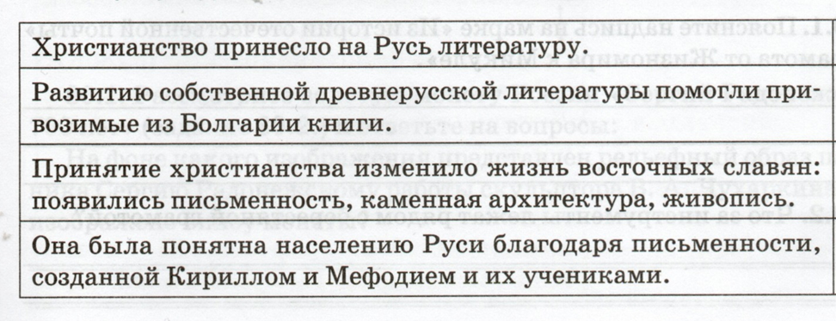

1.Составьте из предложений связный текст
1.Составьте из предложений связный текст

- Дополните схему «Деятельность митрополита Алексея». Используйте текст параграфа
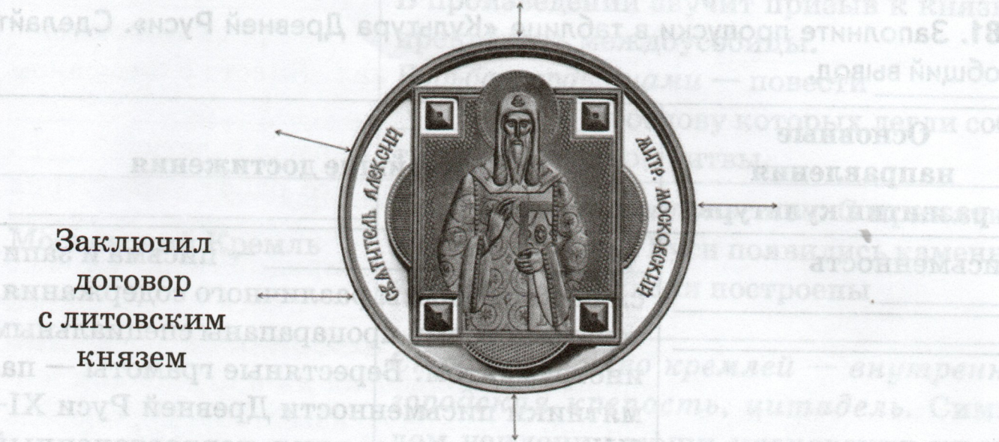
2. Дополните схему «Деятельность митрополита Алексея». Используйте текст параграфа
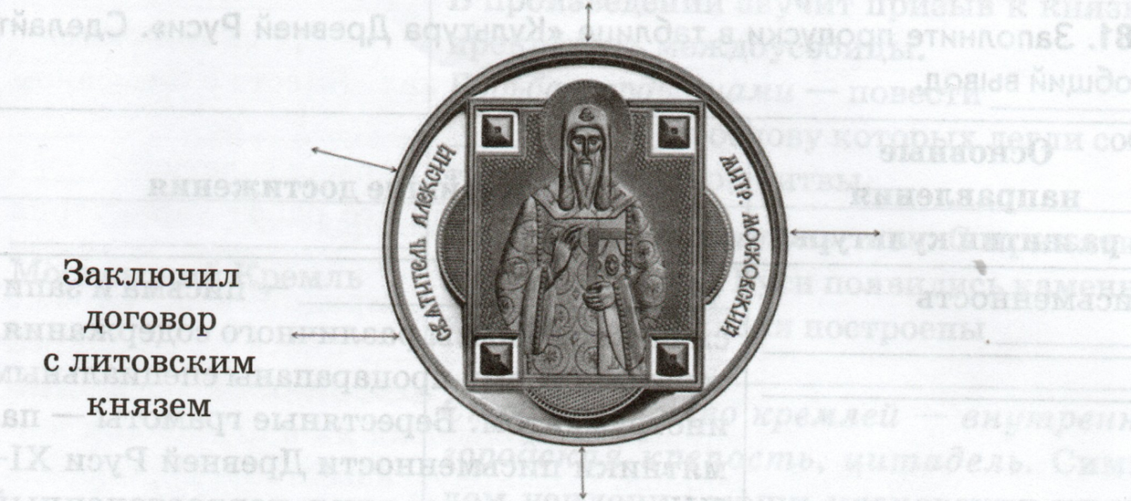
2. Дополните схему «Деятельность митрополита Алексея». Используйте текст параграфа

